观察记录表
幼儿姓名：聂振泽 | 观察地点：教室 | 观察日期：2018.12 | 观察者：于丽君
观察目的：幼儿在活动沙画中的情况 |  | 观察内容：与“沙画”游戏的材料互动情况
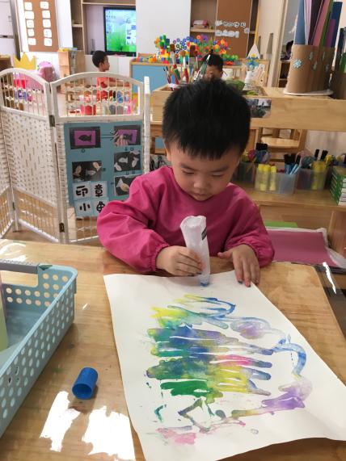
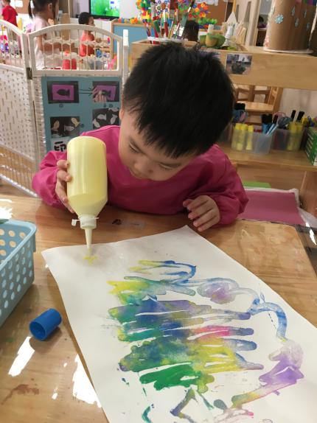
观察记录：
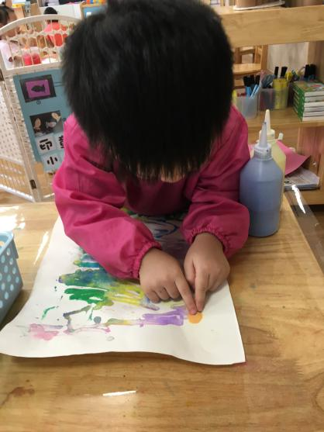
观察背景：在美工区投放了新材料“沙画套装”，并在游戏前的交流中对该材料的使用，进行了介绍。要求幼儿套装中每个材料的用法，并能根据自己的想法进行创作。
观察实录：振振用将胶水挤在纸上然后用胶水的头把胶水抹开。他往桌上看着，随即选择选择了一瓶黄色的沙子，他两只手捧住沙瓶在空中抖了几下。他又先后拿起了绿色、粉色的瓶子，在有胶水的地方撒上。这时候所有的沙子都堆在了一起。师：“你看有的地方沙子很多，有的地方没有沙子，我们在可以把纸拿起来抖一抖，让沙子粘上去。”振振便拿起了纸的两端上下抖动着，沙子就顺着胶水粘了上去。这时他又拿起了一个蓝色的瓶子，可是往胶水上撒的时候却撒不出来，然后他用双手来捏瓶子，沙子还是下不来，于是他一只手捏着瓶子，一只手用力敲打瓶子。在敲了七八下后，沙子顺利洒了出来。师：“好了，已经太多咯。”振振便放下了瓶子，把纸拿起来开始晃动。师：“你看，这里还有胶水没有粘上沙子哦。”振振先后拿起了粉色和黄色的沙子撒在胶水上。突然他发现黄色和粉色混在了一起。师：“粉色和黄色怎么了？”振振：“变一起了。”说着他还把两个食指对在一起。师：“你这画的是什么呀？”振振看着停顿了一会，对我说：“这是风。”说着还用手作了扭曲的手势。
诊断分析：
- 皮亚杰讲幼儿的认知发展分为四个阶段——感知运动阶段、前运算阶段、具体运算阶段和形式运算阶段。而小班的孩子就处于感知运动阶段。特点是做事前不会考虑要做什么，而是边做边思考。观察中教师问幼儿画的是什么，他看着画思考了一会回答是风。说明他并不是一开始就想好要画风，而是在涂鸦过后仔细看一看自己的画，觉得有点像某样物体，再给他一个定义。符合他的认知发展规律。
- 《指南》的科学领域中有提到：3-4岁能用多种感官或动作去探索物体，关注动作所产生的结果。观察中幼儿把黄色和粉色混在一起后他能立刻就发现了颜色变了，并配上手势动作表示他的理解。
后期跟进：
- 对游戏进行提升。在幼儿能够较为适当地控制沙子撒出的量与路径，可以引导幼儿先用胶水画一个物体的轮廓，再往胶水上撒上沙子。逐渐从无目的的涂鸦过渡到先预想再操作。
- 提供更多样的材料。教师可以投放一些亮片，亮粉等材料，能混在胶水中，让整幅画变得更加美观，来增加沙画的乐趣以及幼儿作画后的成就感。
- 对幼儿作品的展示。在美工区的墙面上可以将幼儿的作品及时地展示上去，并在后期可以将幼儿对于作品的解释标注在上面。
- 支架性环境。在操作区域的墙面上要有一个操作的步骤图。以便其他没有操作过的幼儿可以看着步骤图进行作画，也可以省得教师一直在美工区进行指导。

